

Informar Rotas do Leiturista
O objetivo desta funcionalidade é informar as rotas do leiturista. A opção pode ser acessada via Menu do sistema, no caminho: GSAN > Micromedição > Informar Rotas do Leiturista.
Feito isso, o sistema visualiza a tela abaixo:
Informamos que os dados exibidos nas telas a seguir são fictícios e não retratam informações de clientes.
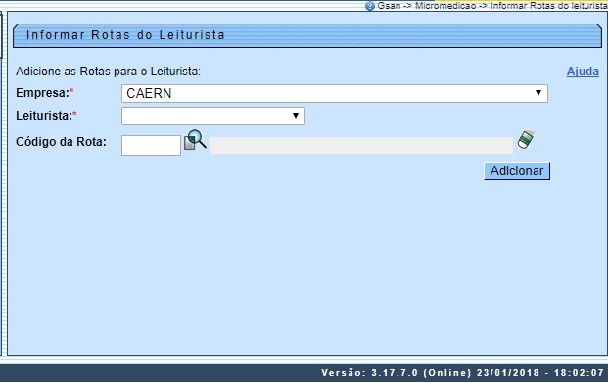
Inicialmente, o sistema exibe a tela acima, para que sejam informados os campos obrigatórios (sinalizados em tela por um asterisco vermelho) sobre a rota para um determinado leiturista. Feito isso, o sistema exibe a tela a seguir:
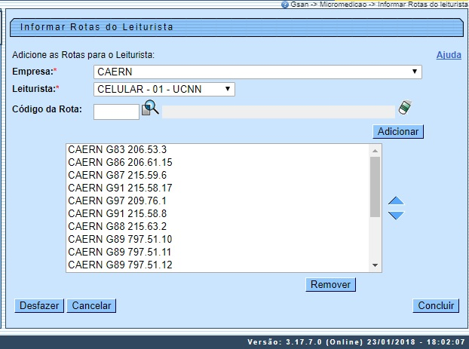
Agora, marque as rotas entre as opções acima e clique no botão para compor a rota do leiturista, ou no botão para retirar do cadastro do leiturista especificado.
Em seguida, clique em .

Tela de Sucesso
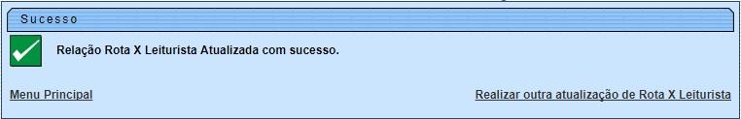

Preenchimento dos Campos
Campo | Orientações para Preenchimento
Empresa | Campo obrigatório - Selecione a empresa na lista de opções disponibilizadas pelo sistema.
Leiturista | Campo obrigatório - Selecione o leiturista na lista de opções disponibilizadas pelo sistema.
Código da Rota | Informe o código da rota, ou clique no botão , link Pesquisar Rota, para selecionar a rota desejada. A identificação da rota será exibida no campo ao lado.  Para apagar o conteúdo do campo, clique no botão ao lado do campo em exibição.

Funcionalidade dos botões
Botão | Descrição da Funcionalidade
 | Ao clicar neste botão, o sistema permite consultar um dado nas bases de dados.
 | Ao clicar neste botão, o sistema apaga o conteúdo do campo em exibição.
 | Ao clicar neste botão, o sistema permite adicionar uma rota para um leiturista.
 | Ao clicar neste botão, o sistema remove uma rota atribuída para o leiturista.
 | Ao clicar neste botão, o sistema conclui a operação de informar rotas do leiturista.

Referências
Informar Rotas do Leiturista

Termos Principais
Micromedição
Clique aqui para retornar ao Menu Principal do GSAN

